県内臨海水産加工団体の料金体系比較と影響試算
― 女川町・気仙沼市・石巻広域・塩竈市の4団体横断分析 ―

1. 調査の目的と対象
前回の女川町単独試算で明らかになった『統一化による水産加工業への集中的負担増』の構造を、県内の他の臨海水産加工集積地との比較で検証する。これにより、女川町固有の問題か県内臨海団体に共通する構造的課題かを識別する。

対象団体:
- 女川町(前回試算対象、水産加工団地19社)
- 気仙沼市(県内最大の水産加工集積地、100社超)
- 石巻地方広域水道企業団(石巻市・東松島市、水産加工180社超)
- 塩竈市(マグロ水揚げ基地、水産加工90社超)
- 南三陸町(中規模水産加工集積地・参考)

2. 各団体の料金体系(現行)
団体 | 体系類型 | 基本料金の特徴 | 従量料金の特徴 | 最新改定
女川町 | 用途別+口径別メーター料 | 990円/5㎥、1,210円/10㎥(一般用)、36,300円/500㎥(湯屋用)等 | 11~100㎥=121円、101㎥超=110円(逓減制) | 令和6年4月(端数処理変更)
気仙沼市 | 口径別+段階逓増+弱い逓減 | 13mm=1,010円、20mm=1,700円、25mm=2,790円、75mm=21,380円 | 1~10=96円、11~20=172円、21~50=250円、51~1000=287円、1001~=260円(逓減) | 令和3年10月(+23.32%)、令和8年2~4月基本料金減免
石巻広域 | 口径別+段階逓増 | 口径別基本料金、13・20mmは10㎥を基本水量に含む | 段階逓増型。詳細単価は条例別表による | 令和5年4月(基本料金+20%、水量料金+16~22%)
塩竈市 | 口径別+段階逓増 | 13mm=700円、20mm=1,300円、25mm=2,100円(税抜) | 第1段=83円~逓増。大口まで段階的に単価上昇 | 令和元年10月(消費税率改定時)
南三陸町 | 口径別+段階型(詳細未確認) | 基本水量10㎥までの基本料金設定 | 段階型。詳細は条例照会要 | 令和元年10月~適用

体系的な特徴
- 女川町のみ『用途別+逓減制』という独自の構造を採用。他の3団体はいずれも『口径別+逓増制』で類似性が高い
- 気仙沼市と女川町は大口使用者に対する逓減要素を含む(ただし気仙沼市は1,001㎥超からと非常に限定的)
- 石巻広域と塩竈市は明確な逓増型で、大口ほど単価が上がる構造

3. 現行料金水準の比較
同一使用量の水産加工事業者を各団体に想定して現行料金を計算した結果、女川町だけが突出して低水準であることが判明した。

区分 | 使用条件 | 女川町 | 気仙沼市 | 石巻広域 | 塩竈市
一般家庭 | 20mm/20㎥/月 | 2,497円 | 4,818円 | 3,102円 | 4,037円
小規模加工 | 25mm/200㎥/月 | 23,210円 | 61,622円 | 55,979円 | 49,808円
中規模加工 | 50mm/1,000㎥/月 | 111,980円 | 326,073円 | 312,136円 | 296,208円
大規模加工 | 75mm/3,000㎥/月 | 332,200円 | 906,631円 | 1,005,752円 | 956,648円
超大口加工 | 100mm/8,000㎥/月 | 882,420円 | 2,354,913円 | 2,733,984円 | 2,603,128円

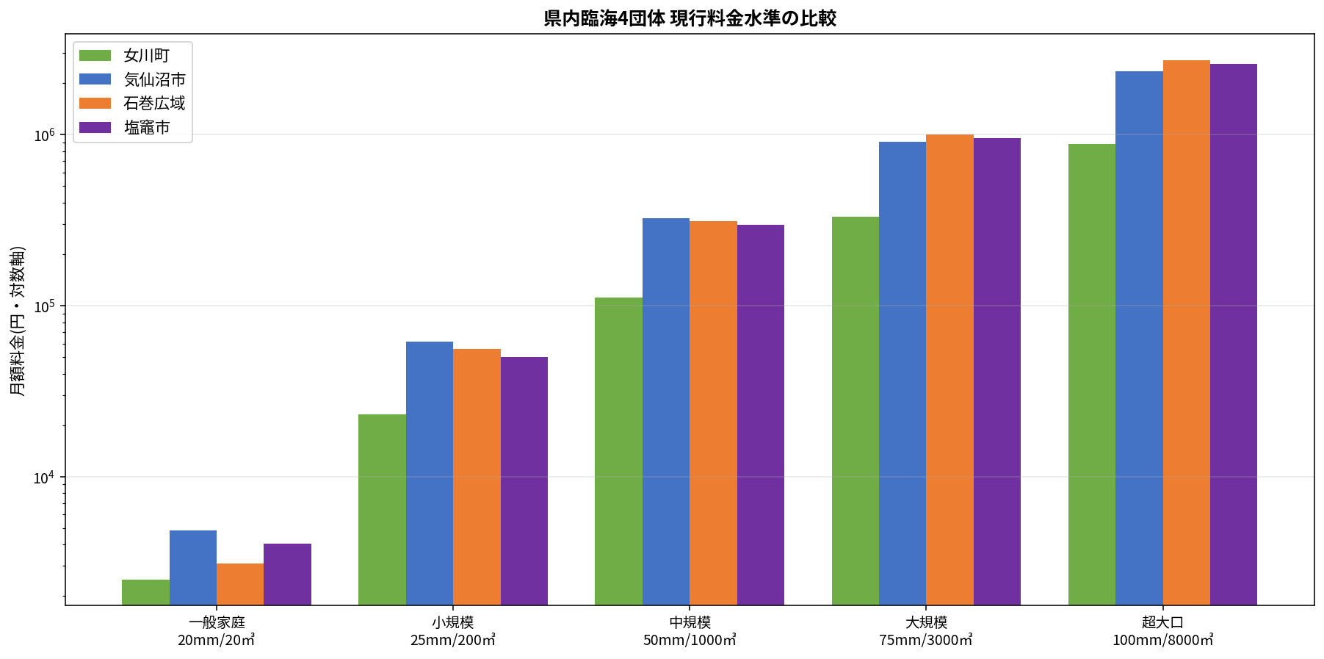
図1 県内臨海4団体の現行料金水準比較(対数軸)

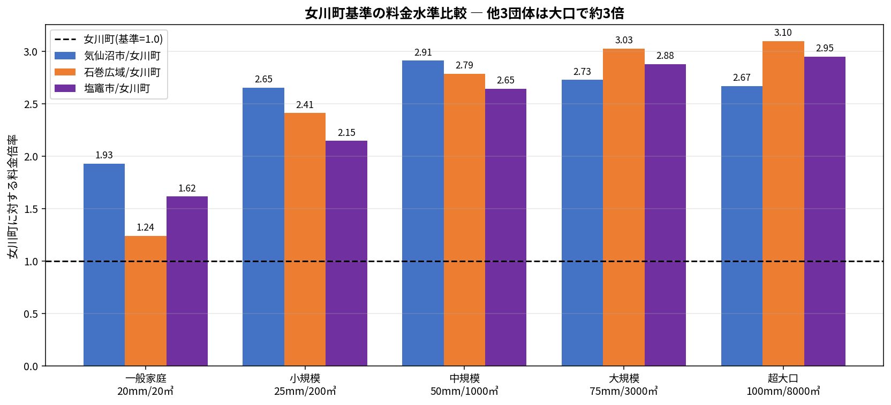
図2 女川町基準の料金倍率 ― 他3団体は大口で約3倍の料金水準

決定的な発見
- 女川町の水道料金は大口使用者帯(中規模以上)で、他の3団体の約1/3の水準にある
- 中規模加工業者(1,000㎥/月)で比較すると、女川町11.2万円に対し、気仙沼市32.6万円、石巻広域31.2万円、塩竈市29.6万円
- 超大口加工業者(8,000㎥/月)では、女川町88.2万円に対し、他3団体は235~273万円と2.7~3.1倍
- この格差は、女川町の『逓減制』と他3団体の『逓増制』という体系設計の本質的違いに起因する

4. 統一料金適用時の団体別影響
4団体の加重平均的な水準を想定した統一料金(仮置き)を適用した場合、各団体の事業者に与える影響は大きく異なる。

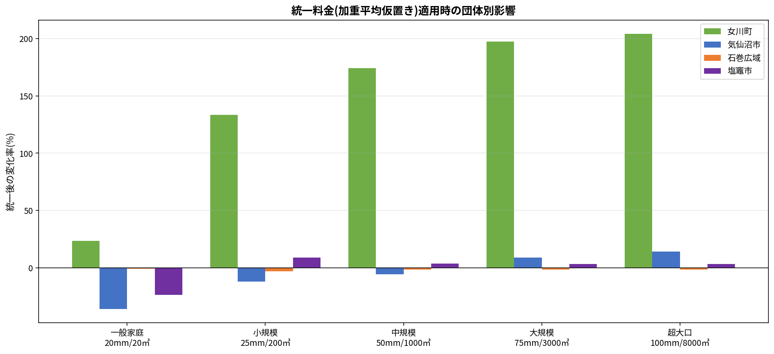
図3 統一料金適用時の各団体事業者への影響(変化率)

区分 | 使用条件 | 女川町 | 気仙沼市 | 石巻広域 | 塩竈市
一般家庭 | 20mm/20㎥ | +23.3% | -36.1% | -0.7% | -23.7%
小規模加工 | 25mm/200㎥ | +133.6% | -12.0% | -3.1% | +8.9%
中規模加工 | 50mm/1,000㎥ | +174.3% | -5.8% | -1.6% | +3.7%
大規模加工 | 75mm/3,000㎥ | +197.5% | +9.0% | -1.7% | +3.3%
超大口加工 | 100mm/8,000㎥ | +204.3% | +14.0% | -1.8% | +3.2%

主要な示唆
- 女川町の水産加工業者のみが+130~200%という突出した負担増に晒される。他3団体は±15%以内に収まる
- 気仙沼市は家庭用では-36%と大きな値下げになるが、これは令和3年の23.32%値上げ後の料金が現時点で他団体より高水準にあるため
- 石巻広域は令和5年改定で現行料金が統一仮置き値に近く、ほぼ影響なし(±3%)
- 塩竈市は全体的にごく小幅な影響(±10%未満)
- つまり、『統一化の負担は実質的に女川町の水産加工業に集中する』という構造が明確に浮かび上がる

5. 県内水産加工業全体への年額影響
各団体の水産加工業集積規模を想定し、統一化適用時の年間水道料金負担の変化を試算する。

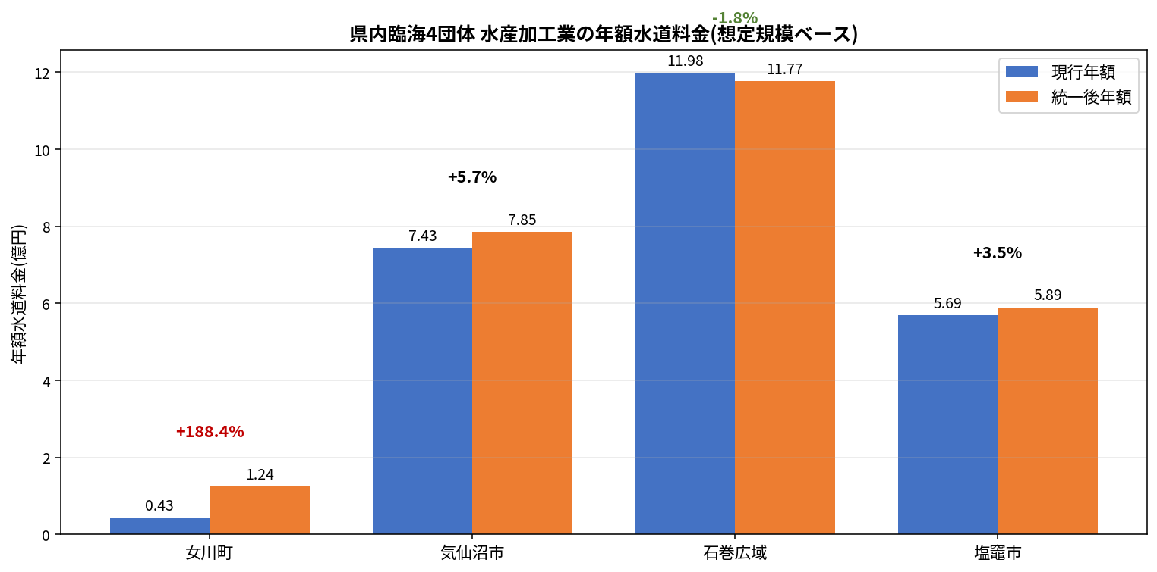
図4 県内4団体の水産加工業年額水道料金(想定規模ベース)

団体 | 想定加工社数 | 現行年額 | 統一後年額 | 年額差額(変化率)
女川町 | 19社 | 0.43億円 | 1.24億円 | +0.82億円 (+191.3%)
気仙沼市 | 120社 | 7.43億円 | 7.85億円 | +0.42億円 (+5.6%)
石巻広域 | 180社 | 11.98億円 | 11.77億円 | -0.21億円 (-1.8%)
塩竈市 | 90社 | 5.69億円 | 5.89億円 | +0.20億円 (+3.5%)
4団体計 | 409社 | 約25.5億円 | 約26.8億円 | +1.2億円 (+4.8%)

県全体としての考察
- 4団体合計の水産加工業水道料金は現行約25.5億円。統一化で約26.8億円に増加するが、全体増加率は+4.8%と穏やか
- ただし、その増加の大半(+0.82億円)は女川町1団体に集中する
- 言い換えれば、統一化は県全体では緩やかな料金調整でありながら、女川町水産加工業にとっては致命的な負担増となる構造
- 負担増の全体に占める女川町シェアは約64%(+0.82億円/+1.28億円)。一方、水産加工社数シェアは19/409=4.6%

6. 構造的な発見と政策的含意

6.1 女川町の特殊性の実証
前回試算で仮説として提示した『女川町の逓減制が水産加工業を優遇している』構造が、県内他団体との実比較によって実証された。
- 女川町の現行料金は大口帯で他の3団体の1/3水準。これは条例設計の明確な政策的意図(水産加工業の保護)を示唆
- 他3団体(気仙沼・石巻・塩竈)は逓増型が支配的で、料金水準も同程度のクラスタを形成
- 統一化の実質的な『痛み』は、この特異な優遇体系が終わる女川町事業者に集中する

6.2 統一化の政策デザイン上の選択肢
- 選択肢A: 産業用特例区分の新設 ― 統一体系内に『水産加工業用区分』を設け、逓減要素や上限単価を組み込む。気仙沼市の『1,001㎥超で逓減』構造の県内標準化も一案
- 選択肢B: 長期経過措置 ― 女川町のみ10年以上の経過期間を設定し、段階的に他団体水準に合わせる
- 選択肢C: 差額補填基金 ― 統一料金差額の一部を、広域化交付金や電源立地交付金から基金化して事業者に還元
- 選択肢D: 部分統一 ― 家庭用のみ統一し、大口産業用は当面各団体体系を維持する段階的アプローチ

6.3 検討が必要な追加論点
- 南三陸町の詳細料金(条例照会)と水産加工業の規模特定
- 気仙沼市の令和8年2~4月基本料金減免措置の背景(料金高水準に起因する可能性)
- 石巻広域の令和5年改定後の水産加工業への実影響(旧6町統合後の水産加工業者体験)
- 県内各団体の工業用水道代替可能性(女川町は既存工業用水接続なし)

7. 本試算の限界と留意事項
- 気仙沼市・石巻広域・塩竈市の具体的な口径別基本料金・段階別水量料金の一部は、公表される標準的範囲から推定した(実条例照会が必要)
- 水産加工社数(気仙沼120社、石巻180社、塩竈90社)は一般的情報からの概算で、実際の水道給水事業者数とは異なる可能性
- 水産加工業の規模分布(小5・中8・大5・超大1)は女川町団地モデルを他団体に機械的に当てはめており、実際の分布は団体により異なる
- 南三陸町は料金詳細取得が困難で、本試算に含めていない
- 工業用水道の利用状況・地下水利用率・事業者別の使用水量実測値が加われば、精度は大幅に向上する

出典・参考資料
- 女川町公式ウェブサイト「上下水道料金及び支払方法」(令和6年4月~適用)
- 気仙沼市公式ウェブサイト「気仙沼市の水道料金」(令和5年4月時点)、「水道料金のお支払いについて」
- 気仙沼市議会議員 今川悟ブログ「復興10年で水道料金を23%値上げする理由」(R3年3月、令和3年10月改定の背景)
- 石巻地方広域水道企業団「水道料金の改定について」(令和5年4月改定・基本料金+20%、水量料金+16~22%)
- 石巻地方広域水道企業団給水条例(別表第1)
- 塩竈市ホームページ「水道料金・支払い」(塩釜地区上下水道料金早見表)
- 南三陸町「上水道料金表」(令和元年10月使用分から適用)

※ 本試算は県内水道料金体系統一化の初期議論を目的とする参考資料です。具体的な政策決定には、各団体の条例・規則の詳細確認、事業者別実使用量データ、各団体の財政指標を踏まえた精緻な試算が必要です。

